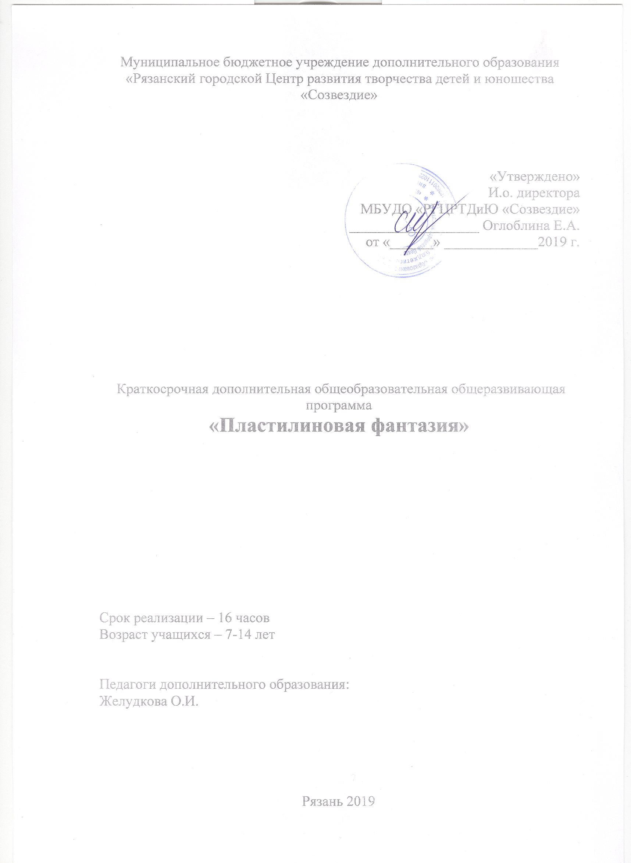Муниципальное бюджетное учреждение дополнительного образования
«Рязанский городской Центр развития творчества детей и юношества «Созвездие»

Комплекс основных характеристик программы
ПОЯСНИТЕЛЬНАЯ ЗАПИСКА

Направленность программы: художественная.
Актуальность данной программы заключается в эффективности средств познания объемно-пространственных свойств действительности. Трехмерное изображение объемных предметов помогает учащимся познать объекты в реальной полноте их формы. В такой работе в полной мере реализуются большие возможности для эстетического и художественного воспитания ребят, а также для их общего развития. Программа позволяет каждому ребёнку, освоив основы лепки, проявить свои творческие способности в создании индивидуальных работ по оформлению квартиры, дома и т.д. в кротчайший срок обучения.
Педагогическая целесообразность программы:
Изучая технологию, знакомясь с особенностями материала, постигается накопленный человечеством опыт. Лепка, используемая на занятии в силу своей специфики и необходимости создания объёмного изображения связанных с двухмерным пространством, способствует развитию зрительного восприятия, памяти образного мышления, совершенствует природное осязание обеих рук, развивает малые мышцы кистей рук, позволяет лучше координировать движение и ориентироваться в пространстве (геометрических фигур, длины, ширины, высоты и т.д.).
Адресат программы: программа рассчитана на учащихся 7-12 лет. В данном возрасте ребёнок проявляет интерес к творчеству, у него развито воображение, выражено стремление к самостоятельности. За годы пребывания в детском саду он приобрел опыт успешной деятельности, и это придало ему уверенности в себе, укрепило в стремлении к новым достижениям. Ребенок нацелен на достижение положительных результатов в новой социальной роли. Это качество очень важно для формирования художественной культуры, творческого потенциала каждого учащегося: фантазии, наблюдательности. Учебная деятельность в этом возрасте стимулирует, прежде всего, развитие психических процессов непосредственного познания окружающего мира – ощущений и восприятий. Дети 7-12 лет отличаются остротой и свежестью восприятия, своего рода созерцательной любознательностью. Младший школьный возраст – возраст достаточно заметного формирования личности. Для него характерны новые отношения с взрослыми и сверстниками, включение в целую систему коллективов, включение в новый вид деятельности – учение, которое предъявляет ряд серьёзных требований к ученику. Всё это решающим образом сказывается на формировании и закреплении новой системы отношений к людям, коллективу, к учению и связанным с ними обязанностям, формирует характер, волю, расширяет круг интересов, развивает способности. В младшем школьном возрасте закладывается фундамент нравственного поведения, происходит усвоение моральных норм и правил поведения, начинает формироваться общественная направленность личности.
Возраст учащихся: 7 – 12 лет.
Объём программы: Программа «Пластилиновая фантазия» рассчитана на 16 учебных часов.
Уровень программы- 0знакомительный
Формы обучения и виды занятий: предусмотренная программой, - групповая.
Используются следующие её разновидности: занятия-упражнения; занятия-викторины; занятия - игра: ролевая игра – предложение ребенку стать на место персонажа и действовать от его имени в моделируемой ситуации. Игра рассматривается как один из ведущих методических приёмов в организации творческой работы учащихся на занятиях по лепке из пластилина. Игра рассматривается как один из ведущих методических приёмов в организации творческой работы детей на занятиях по лепке.
Срок освоения программы: 4 недели
Режим занятий: по 2 учебных часа 2 раза в неделю.
Цель данной программы - формирование творческого отношения учащихся к изучению окружающего их предметного мира и умения отобразить его в своих работах из пластилина.
Задачи:
1) образовательные:
формирование представлений о лепке из пластилина;
формирование способности к творческому саморазвитию, самостоятельности,
овладение умениями применять в дальнейшей жизни полученные знания.
формирование способности к самостоятельному поиску методов и приемов, способов выполнения
2) развивающие:
активизация имеющегося опыта на основе полученных знаний
развитие способности к личному самоопределению и самореализации в дальнейшей жизни.
развитие мелкой моторики;
формирование чувства цвета;
3) воспитательные:
воспитание ответственности при выполнении работ
воспитания умения «начатое дело доводить до конца».
формирование творческой активности, художественного вкуса;
воспитание организованности, аккуратности.
Принципы построения программы
- От простого к сложному.
- Связь знаний, умений с жизнью, с практикой.
- Научность.
- Доступность.
- Системность знаний.
- Воспитывающая и развивающая направленность.
- Всесторонность, гармоничность в содержании знаний, умений, навыков.
- Активность и самостоятельность.
- Учет возрастных и индивидуальных особенностей.

СОДЕРЖАНИЕ ПРОГРАММЫ

Учебный план
№ | ТЕМА | Общее  кол-во  часов | Теорет.  часы | Практ  часы | Формы  занятий | Формы подведения итогов
1. | Вводное занятие. Анкетирование.  История пластилина.  Инструменты для лепки.  Инструктаж по т/б. | 1 | 0.25 | 0.75 | Беседа,  Практические  упражнения. | Вопросы-ответы
2. | Лепим зверушек. | 10 | 2 | 8 | Беседа, технология выполнения, практическая работа | Сравнительный анализ, выставка изделий
3. | Пластилиновая аппликация | 4 | 1 | 3 | Беседа, технология выполнения, практическая работа | Сравнительный анализ, выставка изделий
 | Итоговое занятие.  Тестирование.  Творческая работа. | 1 | 0.25 | 0.75 | Беседа, практическая работа | Вопросы-ответы,
4. | Итого | 16 | 4 | 12

Содержание программы
(16 учебных часов).

1.Вводное занятие.
Теория (0.25 час): Знакомство с правилами безопасного поведения в мастерской, с инструментами, организации рабочего места. Беседа «Чем мы будем заниматься на наших занятиях». Ознакомление с историей пластилина. Знакомство с инструментами, необходимыми для работы с пластилином. Знакомство с основными приёмами лепки из пластилина и его свойствами (скатывание прямыми движениями; скатывание круговыми движениями; расплющивание; соединение в виде кольца; защипывание края формы; лепка из нескольких частей; оттягивание части от основной формы; сглаживание поверхности формы; присоединение части; прижимание; примазывание; вдавливание для получения полой формы).
Практика (0.75 час): Выполнение практических упражнений при помощи изученных элементов лепки, анкета. Просмотр мультфильма «Пластилиновая ворона».
2.Лепим зверушек.
Теория (7.50 часов): Знакомство со стихами про пластилин. Объясняется, как разные формы создаются разными способами, разными движениями рук. Как создать разнообразную форму и как ее можно изменить. Ознакомление о многообразии мира зверей. Повторение основных приёмов лепки из пластилина.
Практика (2.50 часа): Выполнение практической работы, с отработкой изучаемых приёмов при изготовлении поделки. Работа с объемом, массой, передача формы, очертания зверушек.
3. Пластилиновая аппликация.
Теория (1 час): Знакомство с новой техникой работы с пластилином Разновидности аппликаций. Пластилинография. Обратная аппликация. Повторение основных приёмов лепки из пластилина.
Практика (3 часа): Выбор композиции. Выполнение практической работы с применением новых знаний на практике.
4. Итоговое занятие.
Теория (0.25): Тестирование. Анкетирование. Практика (0.75): Выполнение отчётного задания с применением полученных знаний, умений, навыков.
Ожидаемые результаты:
ЗНАНИЯ:
- дети должны знать основные понятия, связанные с лепкой пластилином,
- способы и техники работы с пластилином;
УМЕНИЯ:
- дети должны уметь полученные знания применять на практике, уметь подбирать композицию, работать с цветом;
- уметь выполнять не сложные элементы: скатывание прямыми движениями,
скатывание круговыми движениями, расплющивание, соединение в виде кольца,
защипывание края формы, лепка из нескольких частей, оттягивание части от основной формы,
сглаживание поверхности формы и присоединение части, прижимание, примазывание,
вдавливание для получения полой формы;
- использовать стеки;
- правильно организовывать рабочее место;
- соблюдать правила безопасности труда и личной гигиены;
- сотрудничать со своими сверстниками, оказывать товарищескую помощь.
НАВЫКИ:
- положительная динамика в развитие мелких движений рук.

В процессе деятельности выработалась определённая система контроля успехов и достижений детей, используя классические методы и приемы или авторские методики. По окончании курса проводятся контроль в виде тестирования и творческого задания. По результатам можно судить не только об изобразительных возможностях ребенка, но и о его способностях к творчеству.

Комплекс организационно-педагогических условий

Для занятий лепкой необходимо подготовить рабочие места для педагога и обучающихся, места хранения оборудования и незаконченных работ.
Рабочие места. Все рабочие места оснащаются одними и теми же предметами. Ребята лепят на партах на рабочей доске. Доска делает поверхность формы ровной и гладкой, чего нельзя достичь руками.
Основное оборудование:
Парты, стулья,
нож (стек),
материал (пластилин) имеется большой выбор пластилина, выпускаемого различными фирмами и обладающего различными качествами и назначением.

ЛИТЕРАТУРА

О.А. Соломенникова «Основные и дополнительные программы ДОУ» Москва, «АЙРИС-пресс», 2006.
Т.Н. Доронова «Комплексная образовательная программа «Радуга». - М.: Просвещение 2007.
Н. Соболева, Н. Синегина. Пластилиновая страна: Учебное пособие. – М.: Робинс, 2011.
Р. Орен Секреты пластилина: Учебное пособие. – М.: Махаон, Азбука-Аттикус, 2012.
Волшебный пластилин: Учебное пособие. – М.: Махаон, Азбука-Аттикус, 2012.

Электронные ресурсы

http://nsportal.ru/

Список литературы, рекомендуемой для детей и родителей:

Л.П. Савина «Пальчиковая гимнастика» Москва, «Родничок», 2006.

Е.Г. Лебедева «Простые поделки из бумаги и пластилина» Москва, «АЙРИС-пресс», 2005.

Е.Р. Румянцева «Простые поделки без помощи мамы» Москва, «АЙРИС-пресс», 2006.

